**Curso em Video – Youtube**

**HTML5 e CSS3**

**Capítulo 13**

**Aula 01**

**Psicologia das cores**

* As cores influenciam nas decisões
* Dizem que 90% da escolha é graças as cores (consciente ou inconscientemente).
* Neil Patel – Referência no assunto – Fez o livro: Como cores afetam conversões.
* Pesquisar sobre psicologia das cores.
* Cores são poderosas para sites.
* Link’s úteis:

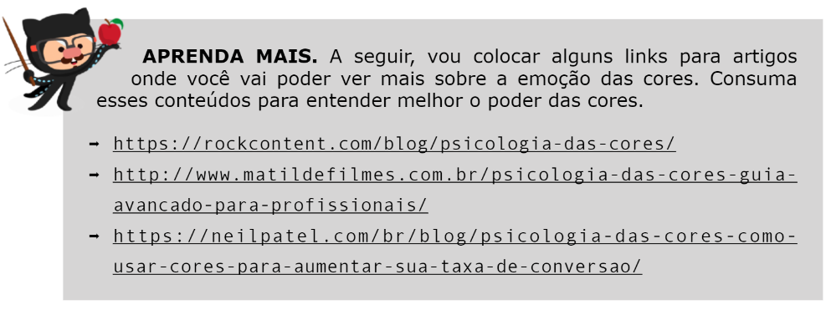

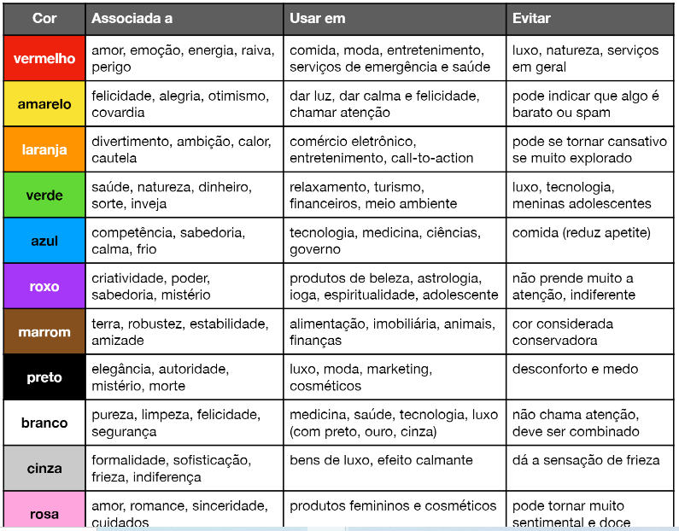

* Dica: Fundo preto com letra branca causa cansaço visual. Usado quando não há muito conteúdo para se consumir.
* Fundo branco com letra preta é muito usado para leitura de textos grandes, como, contrato.